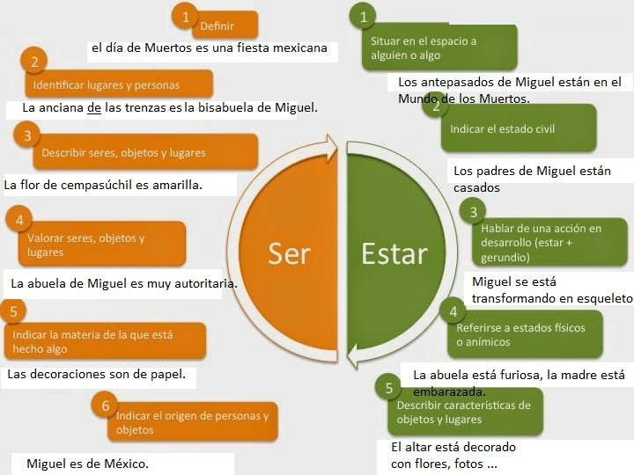
Ser ou Estar - cours

1 On emploie SER pour :

• définir, présenter, décrire quelque chose ou quelqu'un
en donnant une information sur les caractéristiques durables de la personne ou de l'objet.

•On l'emploie -devant un nom : Rafael es mi hermano.
-devant un pronom : no era él.

•devant un adjectif pour exprimer un caractère essentiel (durable dans le temps) :
exemple : el niño es moreno (l'enfant est brun).

•pour indiquer la nationalité.
•pour donner l'heure
•devant un chiffre ou un nombre
•pour indiquer la matière
•pour exprimer la forme passive
____________________________________________________________________

On emploie ESTAR pour :

•situer
•décrire l'état temporaire d'une personne ou d'un objet,
•situer ou se situer dans l'espace ou dans le temps, avec les prépositions servant à localiser,
•devant un gérondif pour exprimer une situation durable

Il correspond au verbe français 'se trouver'.

Cas particuliers :
ser bueno :être bon,gentil estar bueno :être bon à manger
ser malo:être mauvais, méchant estar malo:être malade
ser rico:être riche estar rico: être savoureux
ser atento:être attentionné estar atento:être attentif
ser listo:être malin estar listo: être prêt
ser grave: être sérieux,grave estar grave:être dans un état grave
ser aburrido:être ennuyeux estar aburrido :quelqu'un qui s'ennuie
ser cansado: être fatigant estar cansado :être fatigué!!!!!!!!

________________________________________________________________________________
Clase : Nombre : Apellido :

Completa con « ser » o « estar » y explica.

- Ella ___________en la playa
Explication :____________________________________________________________________________________________________________________
2. La mesa _____________grande
Explication :____________________________________________________________________________________________________________________
3. Nosotros ________________muy cansados
Explication :____________________________________________________________________________________________________________________
4. Ellos ____________de París
Explication :____________________________________________________________________________________________________________________
5. Esta mujer _________________rubia
Explication :____________________________________________________________________________________________________________________
6. Yo _________________en mi casa
Explication :____________________________________________________________________________________________________________________
7. ¿Dónde ______________las llaves?
Explication :____________________________________________________________________________________________________________________
8. El coche_____________ de mi amigo Sergio
Explication :____________________________________________________________________________________________________________________
9. Mis hermanos ______________muy altos
Explication :____________________________________________________________________________________________________________________
10. Tú _____________en la tienda
Explication :____________________________________________________________________________________________________________________
11. Nosotros ________________en el nivel uno de inglés
Explication :____________________________________________________________________________________________________________________
12. Mi casa ___________________pequeña
Explication :____________________________________________________________________________________________________________________
13. Tú _______________de Madrid
Explication :____________________________________________________________________________________________________________________
14. Nosotros no ______________argentinos
Explication :____________________________________________________________________________________________________________________
15. Yo no ______________rica
Explication :____________________________________________________________________________________________________________________

